工作紙 1
一. 辨別
1. B；C 2. B

工作紙 2
一. 辨別
1. 五 2. 八 3. 六 4. 三
二. 填表
1. 快板 2. 中板 3. 行板

工作紙 3
一. 選擇
1；3

工作紙 4
一. 填圖
1. d；r；m；s；l
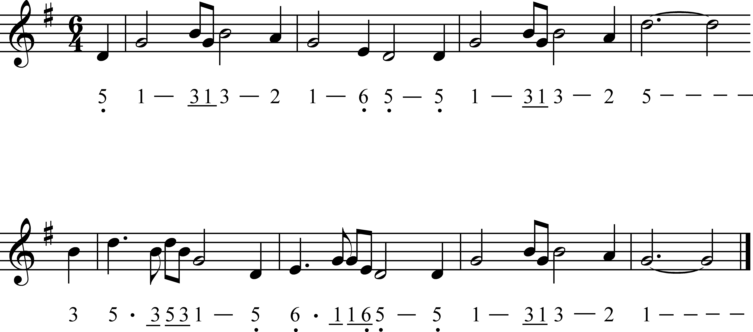
2.

